Конспект дистанционного занятия
Объединение: «Фантазия» 2-й год обучения
Руководитель: Конакова И. Н.
Тема занятия: «Поделки из фетра»
Фетр является уникальным материалом, который широко используется в рукоделии. Его достаточно плотная структура позволяет изготавливать самые разнообразные изделия. Попробовав хоть раз сделать поделки из фетра своими руками, невозможно остановиться.
Так с чего же начать? Какие изделия из фетра изготавливаются проще всего и что можно сделать. Выкройки из фетра можно с легкостью сделать самостоятельно.
Приобрести войлок для изготовления фетровых поделок можно в специальных магазинах для рукоделия. Выберите красивые и яркие материалы, с использованием фетра поделки получаться оригинальными, очень необычными.

На сегодняшний день чехол для телефона из фетра – уникальный аксессуар. Но нет необходимости приобретать его. Представляю вам оригинальный дизайн детского чехла со всем известным Ам-Нямом.

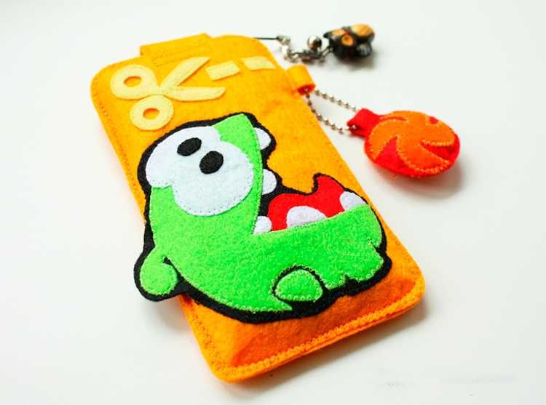
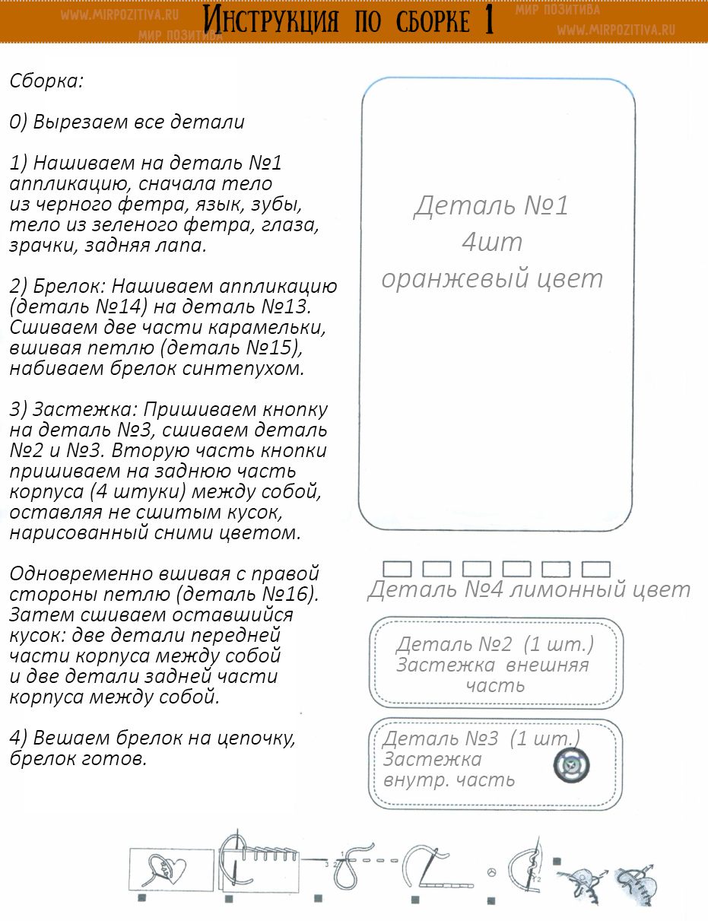

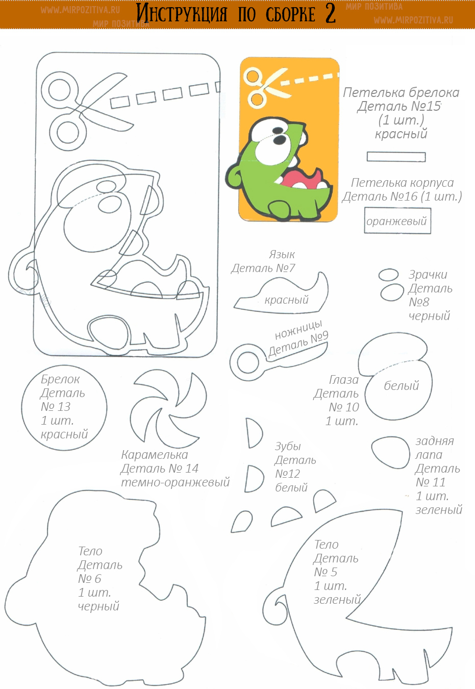

Во время работы соблюдайте технику безопасности
- Храните ножницы в чехле
- Иглы хранить в игольнице
Физкультминутка
Вновь у нас физкультминутка,
Наклонились, ну-ка, ну-ка!
Распрямились, потянулись,
А теперь назад прогнулись. (наклоны вперёд, назад)
Голова устала тоже,
Так давайте ей поможем!
Вправо, в лево, раз и два
Думай, думай голова. (вращение головой)
Хоть зарядка коротка,
Отдохнули мы слегка

Желаю успехов в работе!

